Главные причины пожаров - нарушения правил устройства и эксплуатации электрооборудования.
Уважаемые Оренбуржцы, отдел надзорной деятельности и профилактической работы по г. Оренбургу и Оренбургскому району УНД и ПР Главного управления МЧС России по Оренбургской области обращает Ваше внимание что по состоянию на 13.12.2018 на территории города Оренбурга и Оренбургского района по причине нарушения правил устройства и эксплуатации электрооборудования и бытовых электроприборов произошло 253 что составляет 20 % пожаров от их общего числа.
Основная часть пожаров происходит по причине:
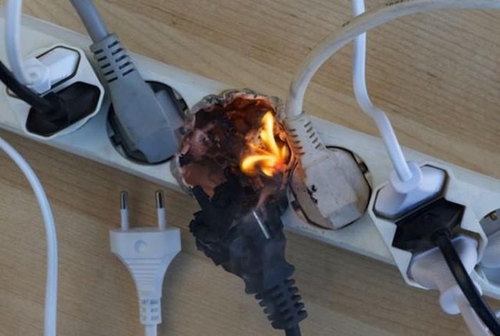
- эксплуатации электроприборов и проводов с нарушенной изоляцией, а также с неисправными вилками, поврежденными электророзетками;
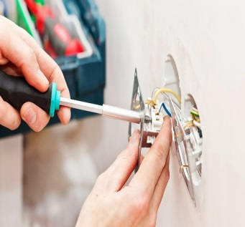
- оставления электроприборов, включенных в сеть, без присмотра;
- эксплуатации утюгов, плиток, чайников без подставок из несгораемых материалов;
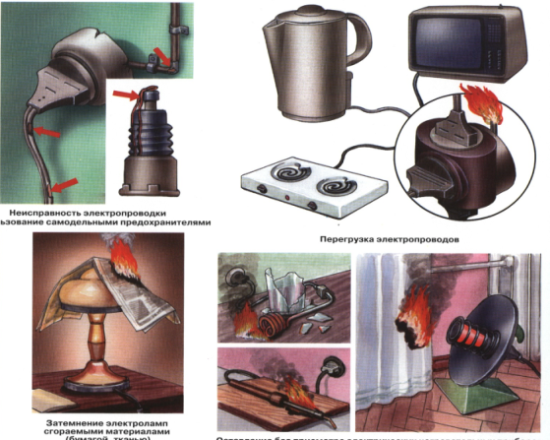
- расположения электроприборов с открытыми спиралями рядом с легковоспламеняющимися материалами и во взрывоопасных зонах;
- перегрузки сети мощными потребителями;
- эксплуатации самодельных нагревательных приборов, удлинителей, особенно с большим количеством розеток;
- обертывания ламп светильников бумагой, тканью и другими горючими материалами;
- ветхости электросетей;
- неверно выполненного монтажа электрооборудования;
Признаками неисправности электропроводки являются: горячие электрические вилки или розетки; запах горящей резины; следы копоти на вилках и розетках.

Дорогие Оренбуржцы пожары из-за электрооборудования не произойдут: если Вы
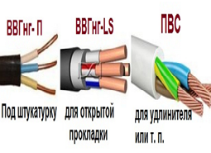
- правильно произвели соединения или оконцевания проводников тока;
- тщательно произвели соединение проводов и кабелей;
- правильно выполнили ввод электрических проводов в жилой дом;
- правильно выбрали сечение проводников по нагреву электрическим током (токопроводящие жилы к электрическим розеткам 3–2,5 мм², к осветительным приборам 1,5-2мм²);
- ограничили параллельное включение токоприемников в сеть;
- применяете только калиброванные плавкие предохранители или автоматические выключатели;
- проводите планово-предупредительные осмотры и измерения и сопротивления изоляции проводов и кабелей.

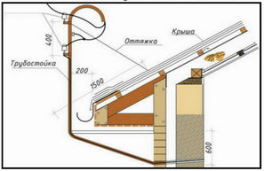
Для правильного выбора сечения электрического провода или удлинителя необходимо учитывать максимальную величину силы тока (нагрузку), потребляемым электрооборудованием. Для электропроводки розеточных и осветительных групп традиционно используют провода, имеющие сечение не менее 2,5 мм² (розетки) и не менее 1,5 мм² (освещение). Для бытовых приборов (телевизора, компьютера) используют провода, имеющие сечение не менее 0,75 мм².

